账号换绑+其他工单（非常规问题）
回目录链接：虾淘新版后台操作指南目录
【虾淘工单操作标准sop指南】
工单定义：用户账号原先绑定手机号不再使用/找不到/停机了，需要换绑新的手机号
处理逻辑：用户提交工单需要填写旧手机号与新手机号，必须提供旧手机号账号的支付明细账单截图无
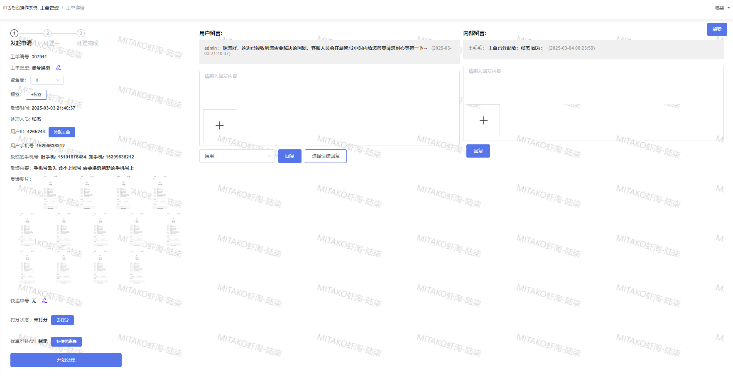
处理流程：

第一步.点击开始处理工单后查看用户提供支付明细截图，查看商户单号一栏订单编号
无特殊情况，需要用户提供5张订单流水截图
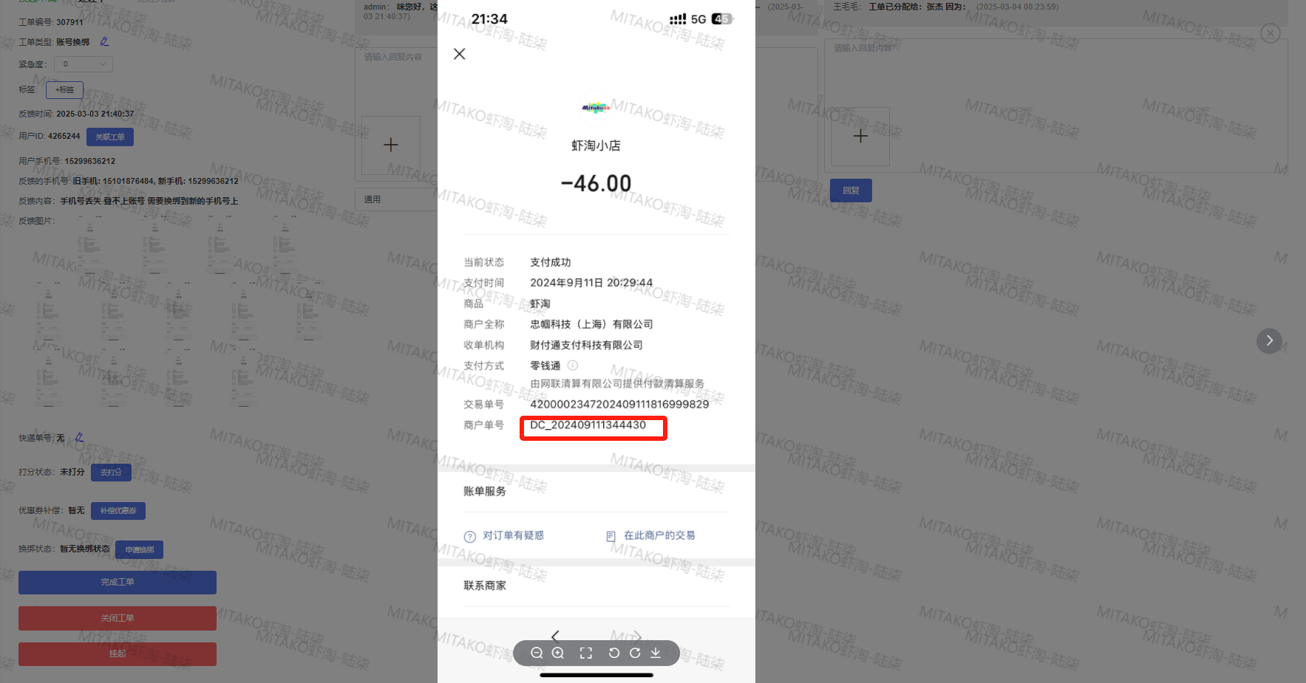
如用户提供不足5张，需要查看用户实际购买商品数量是否足够补充至5张
如足够，需要让用户再继续补充
如不足，正常按照用户提供进行审核即可
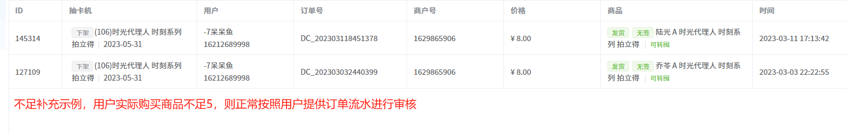

第二步：复制用户提供的订单编号进入虾淘管理后台查看对应订单手机号
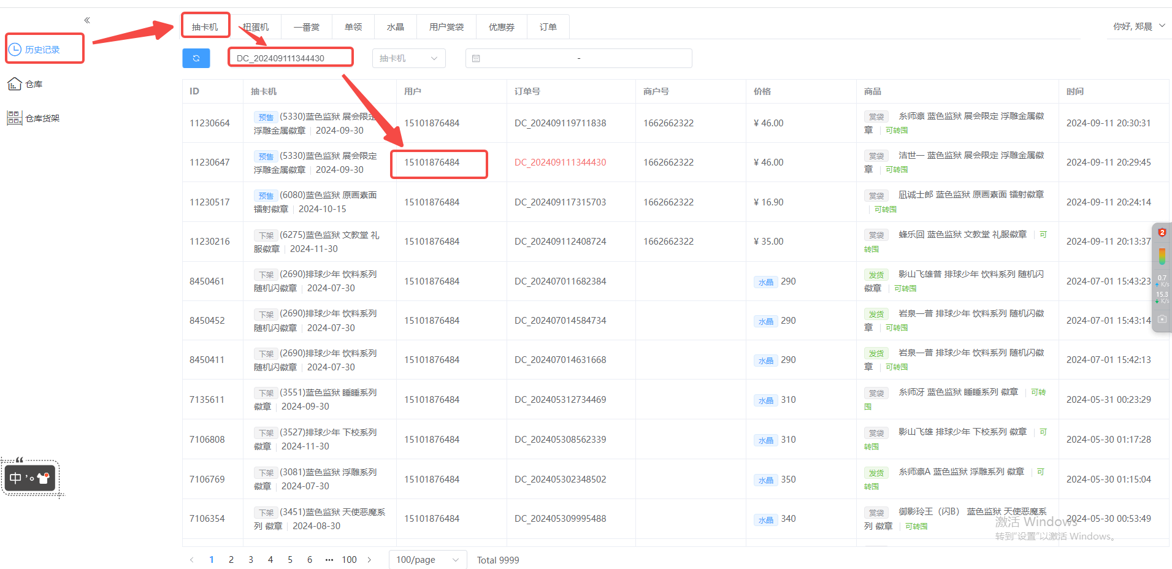

第三步：核实手机号是否与工单旧手机号一致
1.一致：核实新手机号是否有购物以及充值记录（进入虾淘管理后台-历史记录-用户赏袋/水晶）
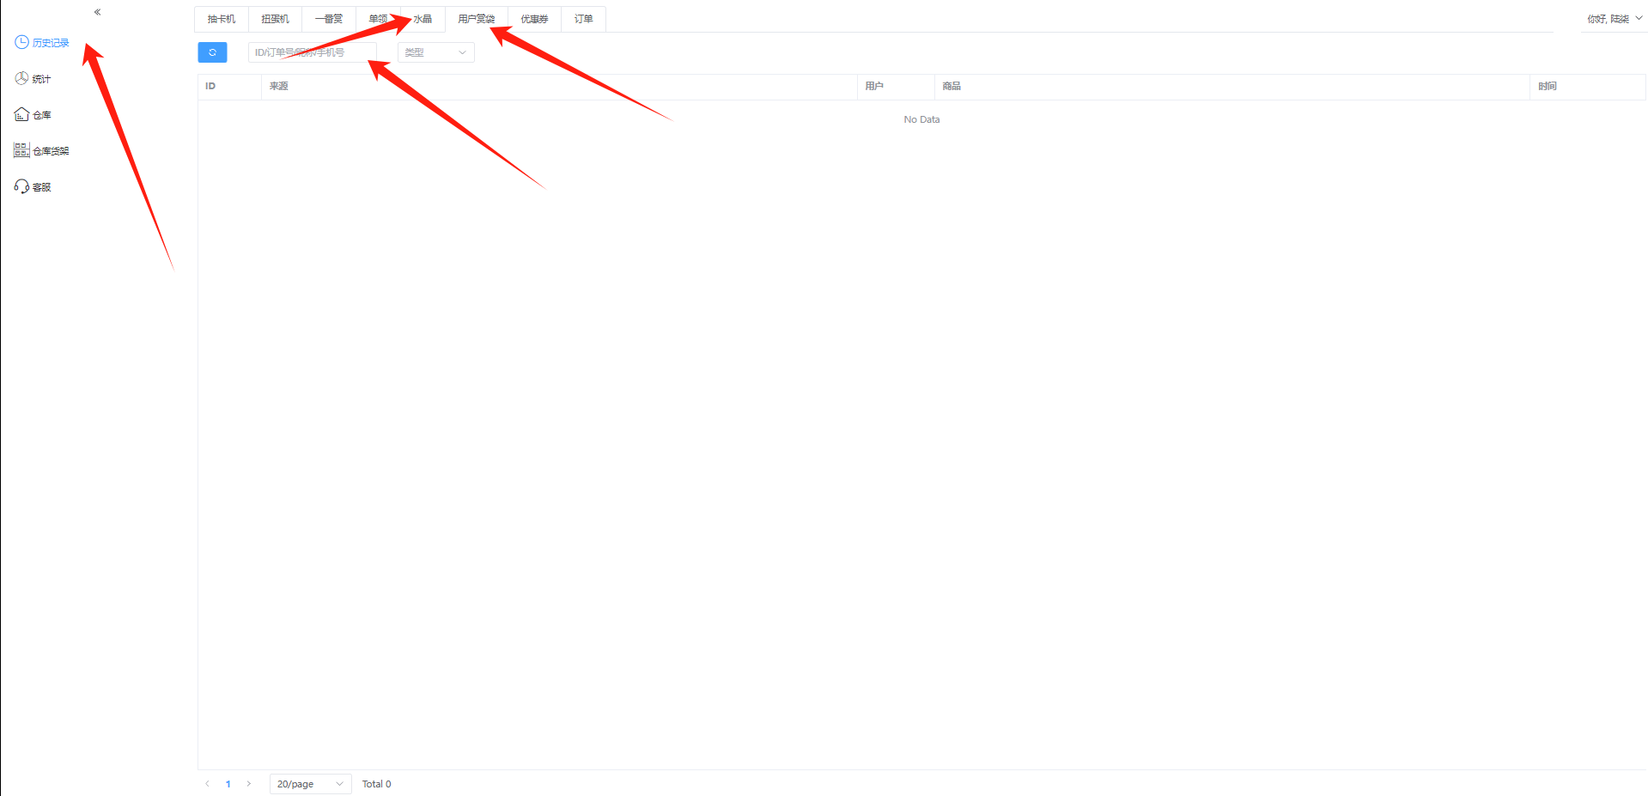
（1）有记录
您需要使用未下单商品的手机号开账号换绑工单，并在新工单内上传旧账号购入商品时带有商家流水单号的截图，这边将在新工单内为您处理
（2）无记录
发送话术并帮助用户提交换绑申请
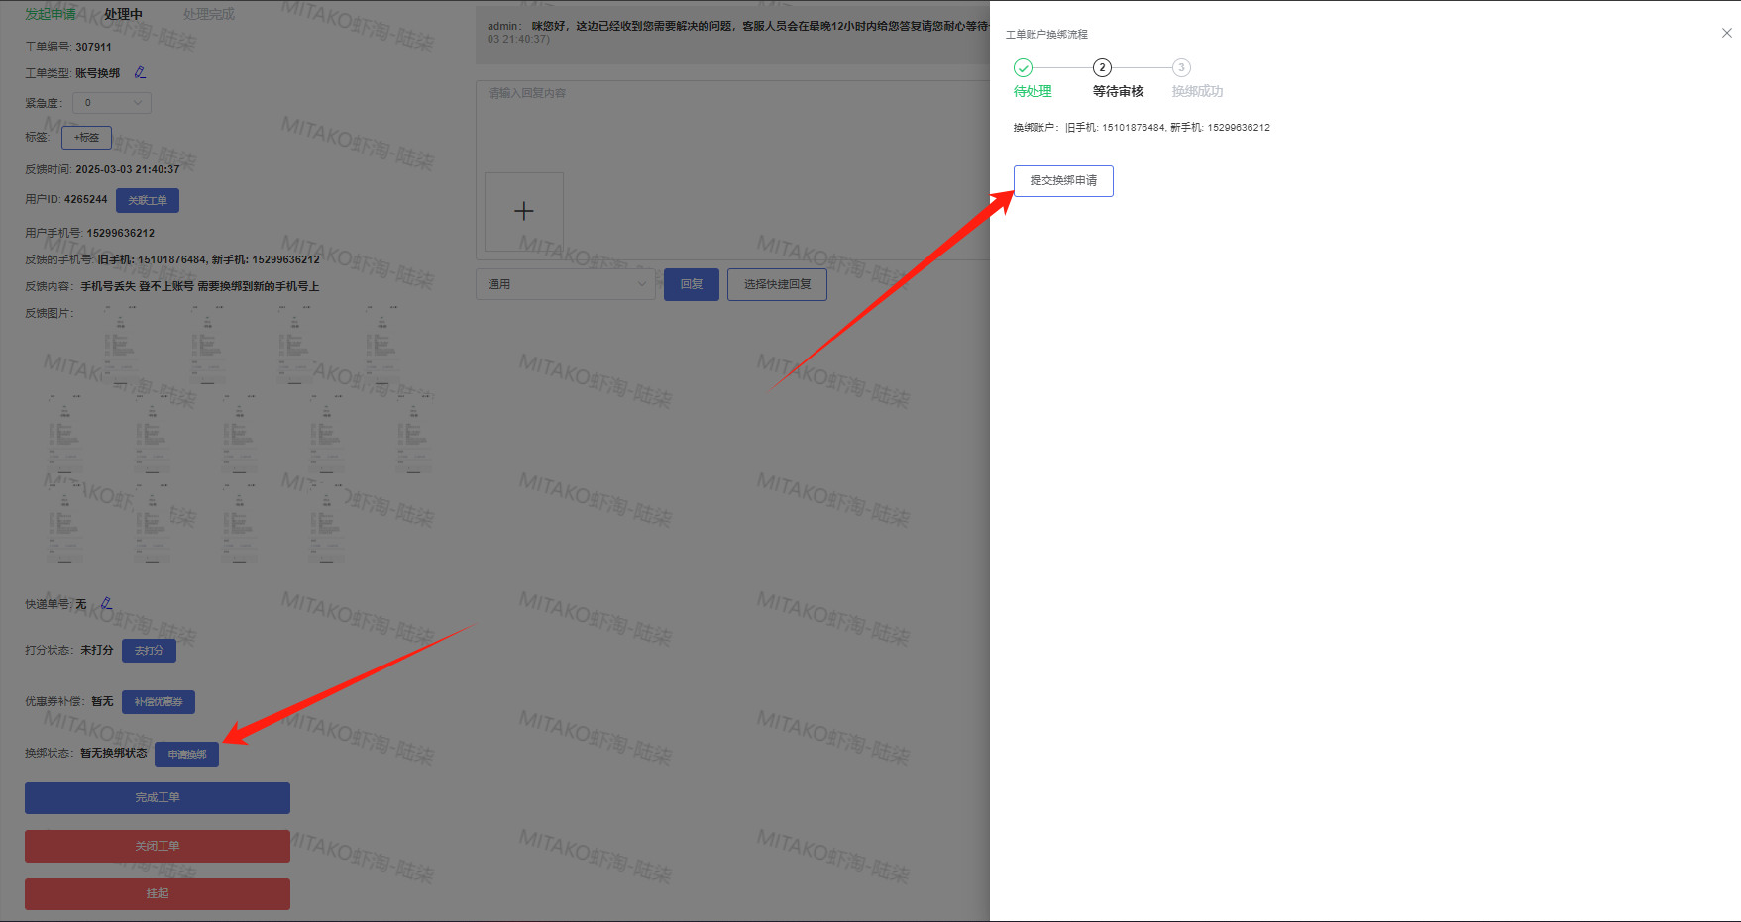
已经帮您登记好了，目前正在审核中，预计3-5个工作日审核处理完毕。这边会有后台技术为您合并处理，期间您可以登录账号，请不要在新账号和旧账号内进行任何支付，谢谢您的配合（合并完成后，谷子会转移到新账号，旧账号会清空）
发送话术后点击挂起工单

不一致：发送话术让用户重新提交正确的手机号信息
后台查询您提供的订单号对应手机尾号为【】，麻烦重新填写一个账号换绑工单并在新工单内提供正确的旧手机号，这边将在新工单内为您处理
发送话术后点击完成工单

Q＆A
Q：用户换绑反馈的旧手机号为非大陆手机号
A：咪您好，核实到您提供的旧账号为非大陆手机号，工单无法处理换绑，需要联系专员操作，在核实完您的旧账号之后预计需要7个工作日左右时间可以为您操作换绑，还需耐心等待。
Q：用户换绑反馈的新旧手机号都是非大陆手机号
咪您好，目前仅支持非大陆手机号换绑至大陆手机号，您可以使用未在虾淘支付过的大陆账号填写工单并上传旧账号支付流水截图进行换绑申请。

其他工单（非常规问题）
定尾商品
用户反馈尾款超期未支付，工单反馈要求打开尾款支付入口

- 反馈答疑核实是否有库存余量，答疑回复有余量已打开/【xxx（时间点）】前补尾款：
咪，您反馈的情况这边反馈给相关工作人员核实处理，目前您购买的这款商品仓库有余量，技术已为您重新打开补尾款链接，请您在时效内补尾款哦~
- 答疑回复无余量：
咪您好，由于您未在时效内进行补尾款，目前订单已超期，无法支持到您的退款/补尾款的诉求，感谢您的理解与支持。

PS：再次打开尾款支付入口，尾款支付有效时间统一为7天

发票问题
如果用户未明确告知具体金额和订单，和用户进一步确认，若未提供具体信息，平台将会根据所有订单以及支付金额开具发票，烦请确认

工单问用户要金额，如果第一次要就没给的，后续就不用复读索要了，直接回复
【咪您好，平台将会根据所有订单以及支付金额开具发票，烦请确认】
如开具增值税普通发票，只需提供公司名称/姓名、纳税人识别号/手机号及开票金额，
如开具增值税专用发票，需要提供下表所有信息：
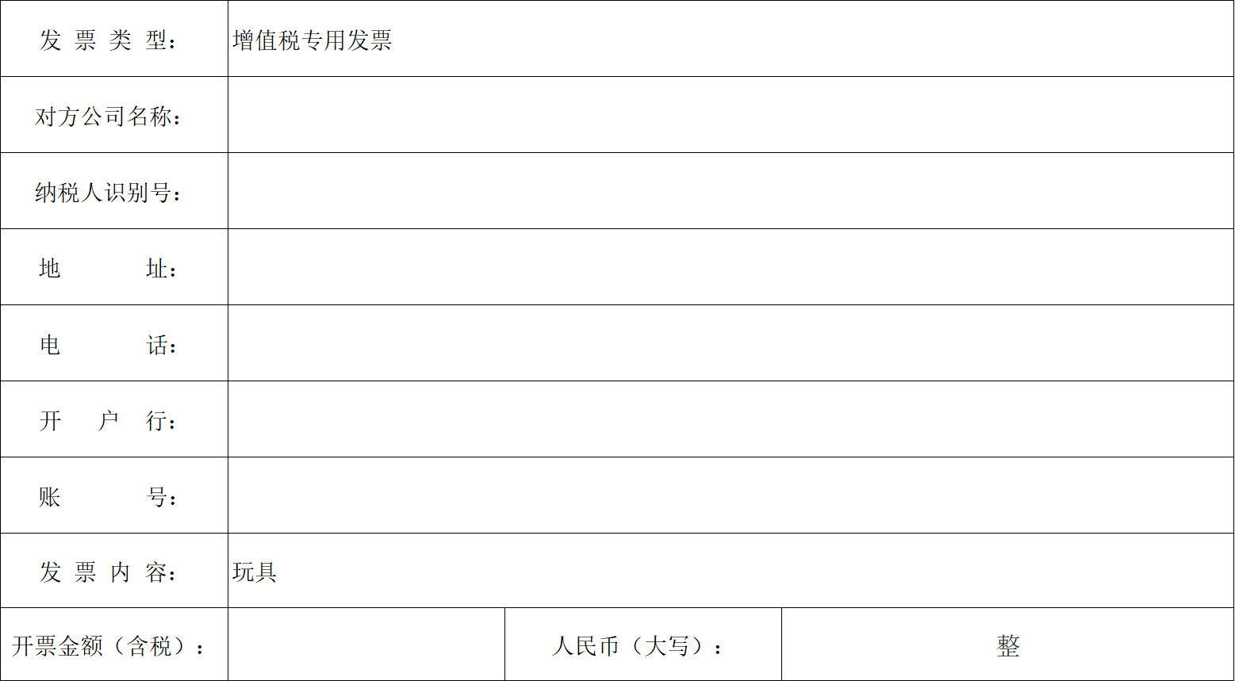
用户要求发票开具多张
例：消费10000元，要求1000一张，开具十张
回复：咪您好，虾淘将会根据您在平台消费的现金总额进行开具，若您无法提供具体信息，将会根据后台汇总现金消费总额开具个人发票，感谢您的理解与支持~

心愿换换（APP功能）
用户反馈商品不能置换，工单反馈要求打开置换：

反馈答疑通知相关工作人员处理：
咪您好，您反馈的商品无法参与换换问题已尝试反馈给相关工作人员处理，后续可留意此商品换换状态~

拉黑/被拉黑/id言论行为违规：

- 用户反馈显示有人参与（例图红框数字）换换，但没有看到参与者（例图黄框）回复：
【A发起，B参与，参与期间A拉黑了B，A视角显示有人参与＋无人发布，B视角正常参与，撤销后再次申请参与提示无法参与文案（被拉黑）】

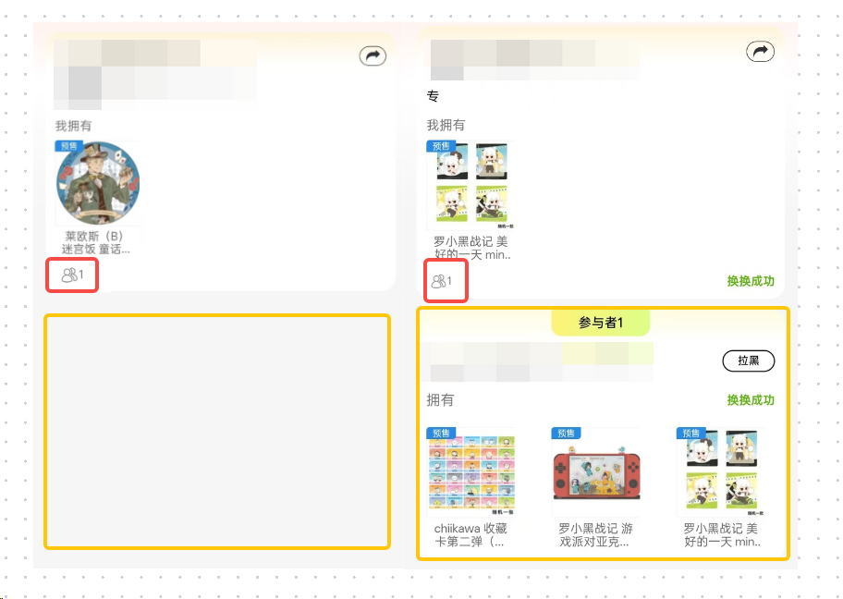
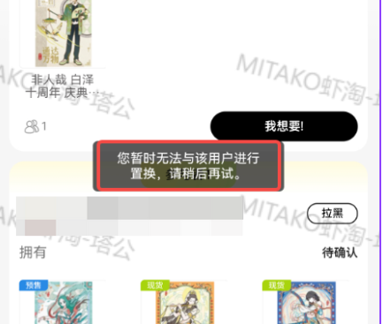
回复：
咪您好，如果在发布换换期间有拉黑部分参与者的情况，您将无法再看到被拉黑者申请的换换~

- 用户反馈参与他人换换显示【暂时无法与该用户进行置换（被拉黑）】回复：
【A发起，B（已被A拉黑）参与】

咪您好，如果出现被他人拉黑的情况话，可以选择其他咪进行换换~

- 用户反馈有违规id/言论/刷屏行为，反馈答疑，答疑留言告知已处理，回复：
咪您好，这边已反馈给相关工作人员核实，目前已对违规用户进行处理，感谢您的反馈~

